Requerimientos funcionales y NO funcionales: Unidad de Inteligencia Financiera – Diseño informático del Sistema de Información Estadístico

Historial de Revisiones

Carlos Enrique León Vela

Consultor Especialista en Tecnologías de Información Ingeniero de Sistemas CIP: 136626



|  |  |  |  |
| --- | --- | --- | --- |
| **Fecha** | **Versión** | **Descripción** | **Autor** |
| 22/08/2017 | 1.0 | Creación del documento | Carlos León - GIZ |
| 30/12/2017 | 1.1 | Subsanaciones de observaciones remitidas por la UIF | Carlos León - GIZ |

Contenido

INTRODUCCIÓN 3

OBJETIVO 3

DEFINICIÓN 4

Requerimientos funcionales 4

Requerimientos NO funcionales 4

ESTADO SITUACIONAL 5

LISTADO DE REQUERIMIENTOS FUNCIONALES Y NO FUNCIONALES 8

Requerimientos Funcionales 8

Requerimientos NO funcionales 10

CONCLUSIONES 10

# INTRODUCCIÓN

Dentro del ámbito de asistencia que realiza la Cooperación Alemana implementada por la GIZ sobre las Entidades públicas del país, se brinda el apoyo técnico para la implementación del sistema de información estadístico vinculado con el lavado de activos y en financiamiento del terrorismo a la Unidad de Inteligencia Financiera – UIF, en su calidad de Secretaria Técnica de la Comisión Ejecutiva Multisectorial contra el Lavado de Activos y Financiamiento del Terrorismo (CONTRALAF).

Asimismo, a través del presente documento se busca identificar el listado de requerimientos funcionales y NO funcionales, sobre la base de las consultorías previas de análisis, levantamiento de información y propuestas de mejora, las mismas que a continuación se nombran:

* *Diagnóstico y oportunidades de mejora para la generación de estadísticas sobre Lavado de Activos y Financiamiento del Terrorismo.*
* *Propuestas de mejora para la generación de estadísticas sobre Lavado de Activos y Financiamiento del Terrorismo.*

# OBJETIVO

El objetivo del presente documento es listarlas necesidades técnicas como funcionales para el registro, generación de estadísticas y consolidación de información en el módulo integrador para la Unidad de Inteligencia Financiera (UIF).En el referido listado de necesidades se debe contemplar el diseño informático para dar solución a la necesidad de la generación de estadísticas en relación a los delitos de lavado de activos y financiamiento del terrorismo.

Los requerimientos o criterios funcionales y NO funcionales vienen a ser el punto de partida para la identificación de las principales necesidades que se tendrán que abarcar en el diseño informático.

# DEFINICIÓN

## Requerimientos funcionales

* Los requerimientos funcionales vienen a ser aquello que el sistema deberá realizar para cumplir su finalidad.
* Los requerimientos funcionales o requisitos funcionales son descriptivos y reflejan una necesidad real la cual será abordada con el diseño informático del sistema.
* Los requerimientos funcionales son definidos al inicio del proyecto y los resultados de este son las entradas (insumos) para la definición de documentos técnicos más específicos, tales como la “especificación de casos de uso”, el “modelo de datos” y la “arquitectura informática”.

## Requerimientos NO funcionales

* Los requerimientos o criterios NO funcionales corresponden a los criterios técnicos que permiten al sistema funcionar de forma aceptable, confiable, segura, con niveles de desempeños óptimos, por lo tanto permite asegurar el buen funcionamiento del sistema de modo que se cumplan con las expectativas de los usuarios.
* El listado de requisitos NO funcionales define la calidad del sistema y estos deben ir en relación a las necesidades del mismo, a su vez van de la mano con la infraestructura tecnológica presente en cada institución.

# ESTADO SITUACIONAL

A continuación se ha transcrito literalmente información obtenida de consultorías previas realizadas en la etapa del análisis respecto a la Unidad de Inteligencia Financiera, a partir de la cual se tomará como base para la identificación del listado de requerimientos funcionales y NO funcionales.

* *Consultoría para el diagnóstico y oportunidades de mejora para la generación de estadísticas sobre Lavado de Activos y Financiamiento del Terrorismo.*

“*La UIF cuenta con el Sistema de Gestión Documental-SISGED que regula el flujo general de gestión documental de la entidad, y permite la trazabilidad de los procesos de recepción, generación y distribución interna de los documentos, hasta su emisión a otras instituciones. Además, cuenta con un aplicativo que permite que los sujetos obligados envíen Registros de Operaciones Sospechosas (ROS) directamente. El proceso de análisis y de clasificación se realiza manualmente, pero los flujos de aprobación y revisión se registran en el sistema.*

*La información recibida, en especial de ROS, aportan información, por lo general, bastante específica. Sin embargo, la elaboración de los Informes de Inteligencia Financiera (IIF), Notas de Inteligencia Financiera (NIF) y reportes, como productos más complejos, requieren análisis cruzados de la información obtenida. El sistema incorpora las reglas de negocio para su revisión y aprobación. En el proceso de análisis y de elaboración de productos complejos, se realizan solicitudes de información, que también son registradas en los sistemas.*

*El SISGED también permite registrar las dependencias de los reportes de inteligencia a los in-formes originales, así como las de los reportes de ampliación a los iniciales. Ello permitiría contar con estadísticas, no solo de productos, sino de grupos de ellos según correspondan a un solo caso.*

*El registro de salida de los documentos enviados a otras entidades se registra como parte del trámite documentario. Ello separa del registro del SISGED los datos más precisos del destino de los productos de la UIF.*

*En cuanto al uso de la información producida con la finalidad de la presentación de informes estadísticos, la UIF cuenta con un sistema de Data Mart, orientado a la consulta de datos para la elaboración de informes estadísticos. Sin embargo, el proceso de elaboración de los informes exige todavía una carga de trabajo manual importante, ya que la validación de información, su corrección ante eventuales inconsistencias, y la producción de tablas y gráficos; se realiza para cada caso con ayuda de hojas de cálculo de Ms Excel.”*

* *Consultoría para las propuestas de mejora para la generación de estadísticas sobre Lavado de Activos y Financiamiento del Terrorismo*

*“La UIF cuenta con sistemas de información que pueden proveer directamente los datos necesarios para la generación de los indicadores de las matrices. Asimismo, la gestión de dichos sistemas está centralizada. En su caso, es aconsejable aplicar la segunda alternativa de mejora, y explorar la aplicación de mejoras de segundo orden.”*

* *Matriz de registro información relacionada a los casossobre los delitos de lavado de activos y financiamiento del terrorismo.*

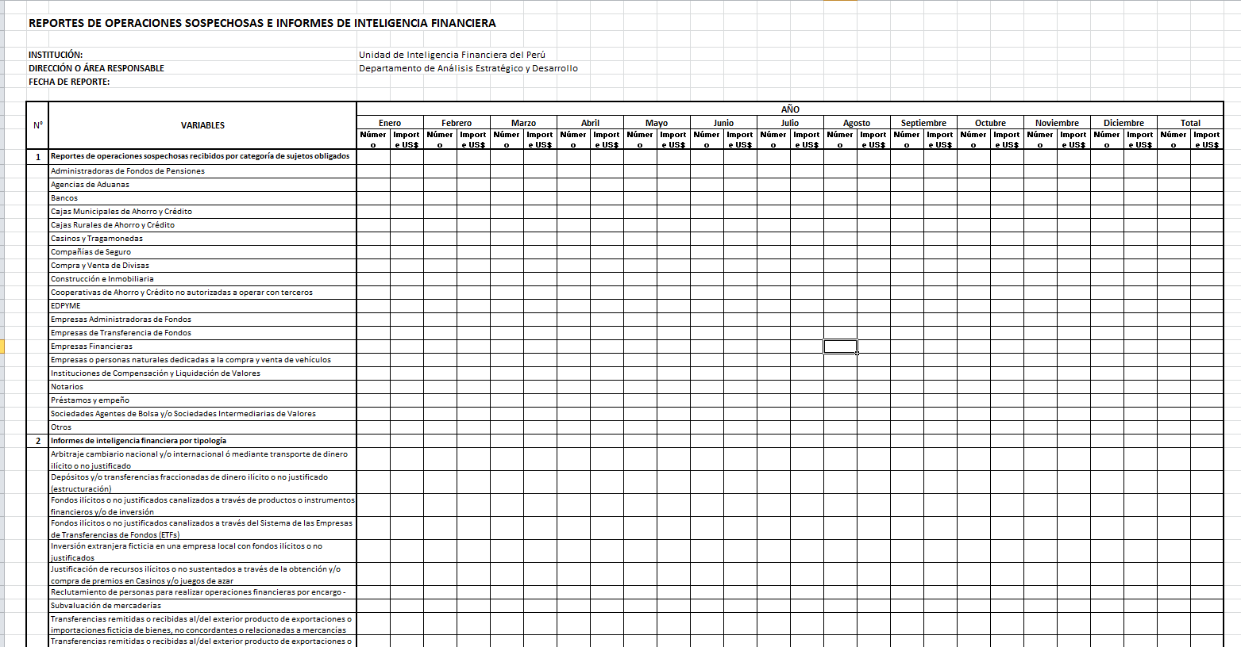

*Fig.1. Grafico que representa la situación actual y las alternativas de solución (*)*

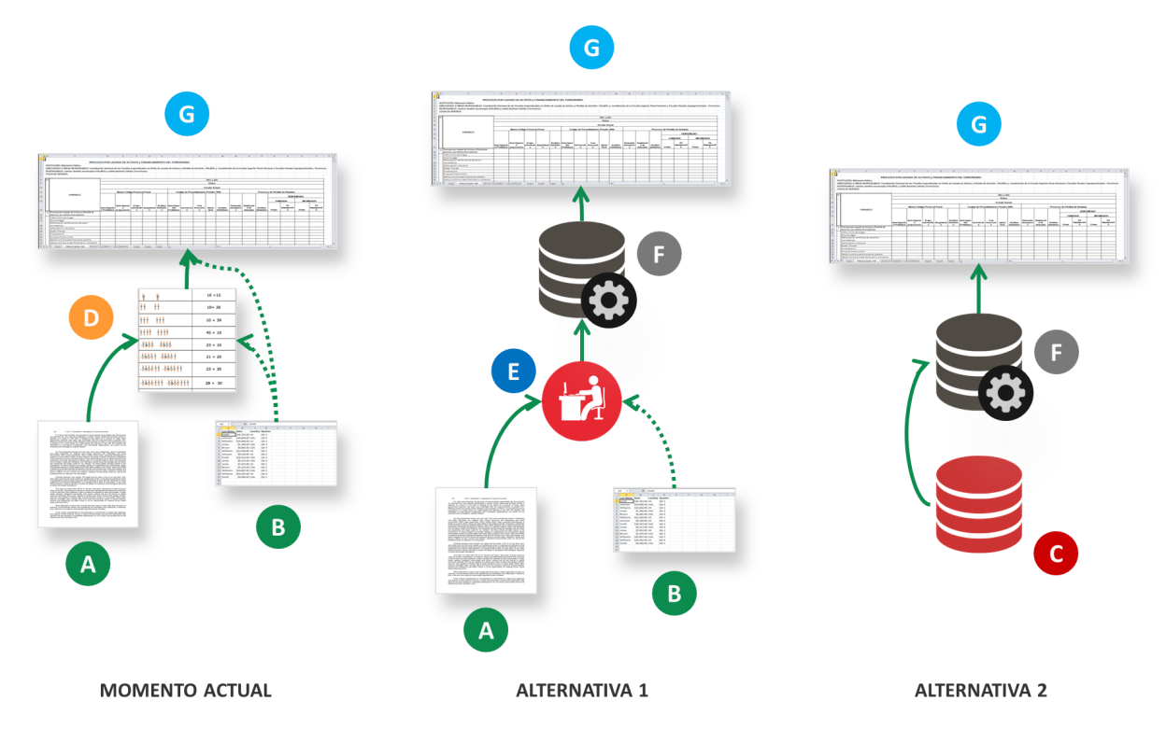

*\* Fuente: Propuestas de mejora para la generación de estadísticas sobre Lavado de Activos y Financiamiento del Terrorismo.*

**Alternativa 1**.- Consiste en el desarrollo de un sistema informático el cual permita el registro de los casos propios de cada Entidad en relación a los delitos de “Lavado de activos” y “Financiamiento del terrorismo”.

**Alternativa 2**.- Consiste en el aprovechamiento de los sistemas informáticos que actualmente ya existen en la Entidad y que a su vez guardan información relacionada a los delitos de “Lavado de activos” y “Financiamiento del terrorismo”.

De la revisión a los documentos de “diagnóstico” y de “propuestas de solución” conjuntamente con el recurso “matriz de registro de información”, se resume que la alternativa de solución que más se adapta para a la realidad del Unidad de Inteligencia Financieraes la unión de ambas alternativas: “Alternativa 1” y “Alternativa 2”.

**Fundamento de la “Alternativa 1”.-** Si bien cierto que actualmente la institución cuenta con sistemas especializados para la gestión de la información, es necesario el diseño informático de un módulo especializado que contenga datos específicos (datos de los delitos de lavado de activos y financiamiento del terrorismo). A su vez que este módulo será alimentado de información que se registre sobre él y la información que se extraen de otros sistemas de a institución.

**Fundamento de la “Alternativa 2”**.- Debido a que actualmente la Entidad si cuenta con sistemas especializados para la gestión de información, se debe diseñar el modo de comunicación con los sistemas de la institución, a fin a aprovechar lo más que se pueda la información ya registrada, evitando duplicidad en digitación de modo que se agilice el trabajo.

# LISTADO DE REQUERIMIENTOS FUNCIONALES Y NO FUNCIONALES

## Requerimientos Funcionales

El diseño informático debe contemplar las siguientes funcionalidades o acciones:

* **[RF001]** Generar las estadísticas con la información de los ROS obtenidos del sistema institucional según los reportes consolidados que actualmente se remiten al INEI:
  + Numero de ROS por año y mes
  + Numero de ROS por entidad reportarte, año y mes
  + Numero de ROS por región, año y mes
* **[RF002]** Generar las estadísticas con la información de los informes de comunicación de Inteligencia financiera según los reportes consolidados que actualmente se remiten al INEI:
  + Numero de comunicaciones de inteligencia por grupo (Comunicaciones de Inteligencia Financiera Nacional, Comunicaciones de Inteligencia Financiera Internacional, Comunicaciones con Valor Probatorio) por año y mes.
  + Numero de comunicaciones de inteligencia financiera internacional por tipo de informe ( Respuesta espontánea al exterior, respuesta de información al exterior, solicitud de información al exterior) por año y mes.
  + Numero de comunicaciones de inteligencia financiera nacional por tipo de informe ( Informes de inteligencia financiera, Informes internos, Nota de inteligencia Financiera) por año y mes.
  + Numero de comunicaciones con valor probatorio por tipo de informe (Reporte de Acreditación, Reporte UIF) por año y mes
  + Numero de Informes de Inteligencia Financiera por delito precedente por año y mes
  + Monto (USD) en Informes de Inteligencia Financiera por delito precedente por año y mes
  + Numero de Informes de Inteligencia Financiera por tipología por año y mes
  + Monto (USD) en Informes de Inteligencia Financiera por tipología por año y mes
* **[RF003]** Obtener la información de los ROS del sistema institucional para la generación de las estadísticas.
* **[RF004]** Generación de las tablas dinámicas de los reportes tal como se mostraran en el portal de la criminalidad del INEI.
* **[RF005]** Importación de los datos de archivos en formato Excel de comunicaciones de Inteligencia financiera.
* **[RF006]** Mecanismos de modificación y eliminación de comunicaciones de inteligencia financiera
* **[RF007]** Funcionalidades de búsquedas, filtros de información y reportes de la información contenida en el módulo de registro de información de la UIF.
* **[RF008]** Permitir la exportación de los resultados de las búsquedas en formatos Excel y pdf.
* **[RF009]** Generar las matrices de datos correspondiente a todos los reportes estadísticos establecidos.
* **[RF010]** Comunicación con el módulo integrador del INEI para la remisión de información, en función a reglas y/o acuerdos previamente definidos.
* **[RF011]** Permitir la generación en archivo de la data estadística (como medida de contingencia en el caso de que no esté activa la comunicación con el INEI)
* **[RF012]** Emitir estructuras de datos para la generación de estadísticas, estos datos no contendrán nombres ni ningún otro dato sensible.
* **[RF013]** Que el modulo de registro de la UIF cuente con los mecanismos de seguridad estándares de la institución.
* **[RF014]** Que el nivel de acceso al modulo de registro de la UIF sea definido por roles.
* **[RF015]** Funcionalidades de visualización de auditoría para las acciones de envió de información al INEI y visualización de errores de transferencia.
* **[RF016]** Contar con un mecanismo de contingencia que permita poder realizar el envió de estadísticas al INEI en el caso que no se pueda realiza el envió automático de la información.
* **[RF017]** Contar con mecanismos de auditoría que permita observar la trazabilidad de las acciones realizadas sobre el modulo de envió de estadísticas de la UIF.

## Requerimientos NO funcionales

El diseño informático debe contemplar los siguientes requerimientos NO funcionales:

* **[RT001]** Procesamiento y almacenamiento de la información contenida en archivos de Excel con un formato definido importados al sistema.
* **[RT002]** Almacenamiento de la información extraída de los sistemas institucionales sobre los reportes de operaciones sospechosas (ROS).
* **[RT003]** Integración, la comunicación entre los sistemas se debe dar de manera fluida y en tiempo real.
* **[RT004]** Integración con el directorio activo de windows para manejar la seguridad y obtener el rol de usuario.
* **[RT005]** Interfaces gráficas de usuario aceptable, fácil de usar, entender, intuitivas y dinámicas.
* **[RT006]** Registro de historiales (auditoria), sobre los movimientos realizados dentro del módulo de registro de la UIF (ingreso y salida del sistema, acciones de importación de archivos, acciones de envió de datos estadísticos al módulo integrador)

# CONCLUSIONES

* El listado de requerimientos funcionales y NO funcionales plasmado en el presente informe servirá como punto de inicio para la generación de documentos posteriores, en donde se detallará cada uno de los puntos listados en la relación de los aspectos funcionales y NO funcionales.
* Los aspectos o requerimientos funcionales es el principal insumo para el documento de especificación de los casos de uso, el mismo que contendrán todas las funcionalidades y reglas de negocio asociadas al presente listado.